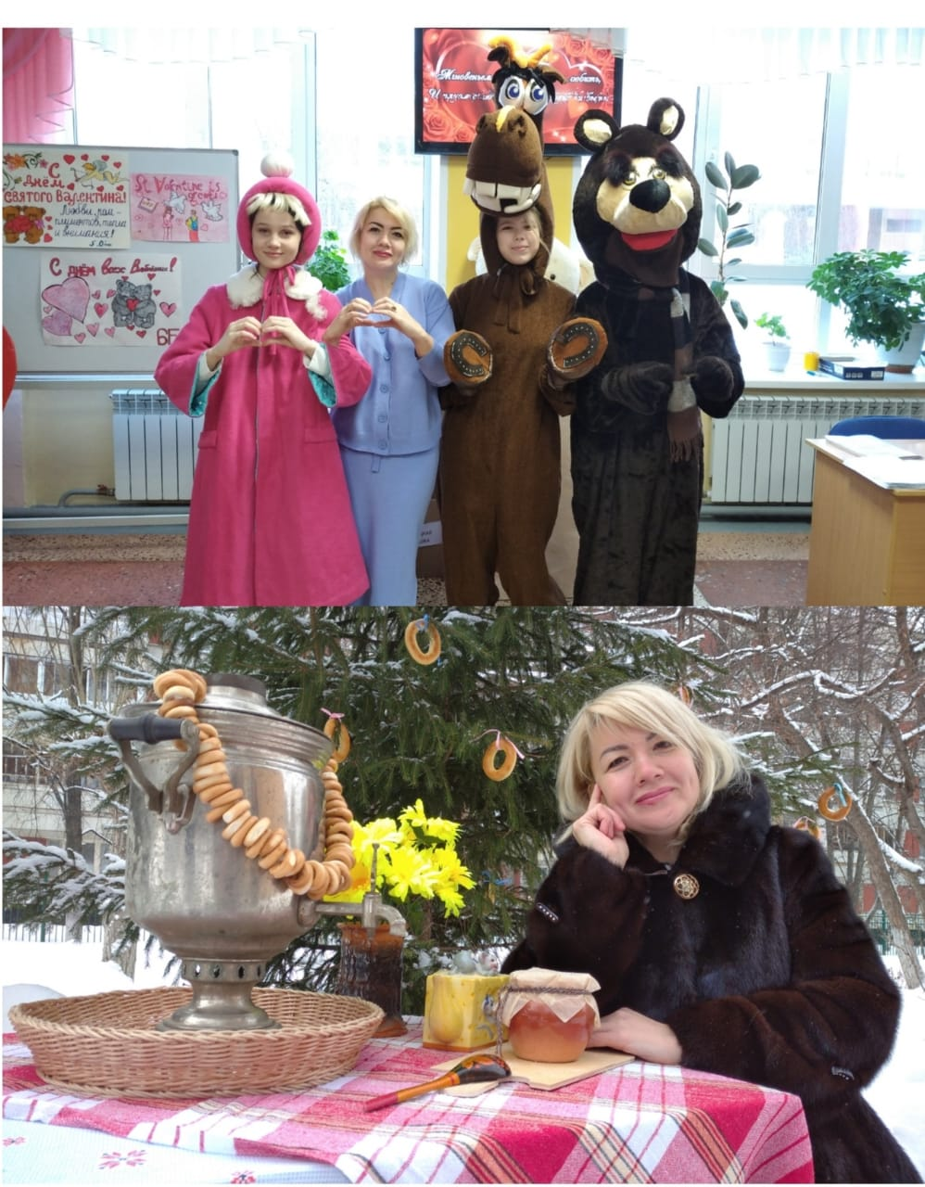

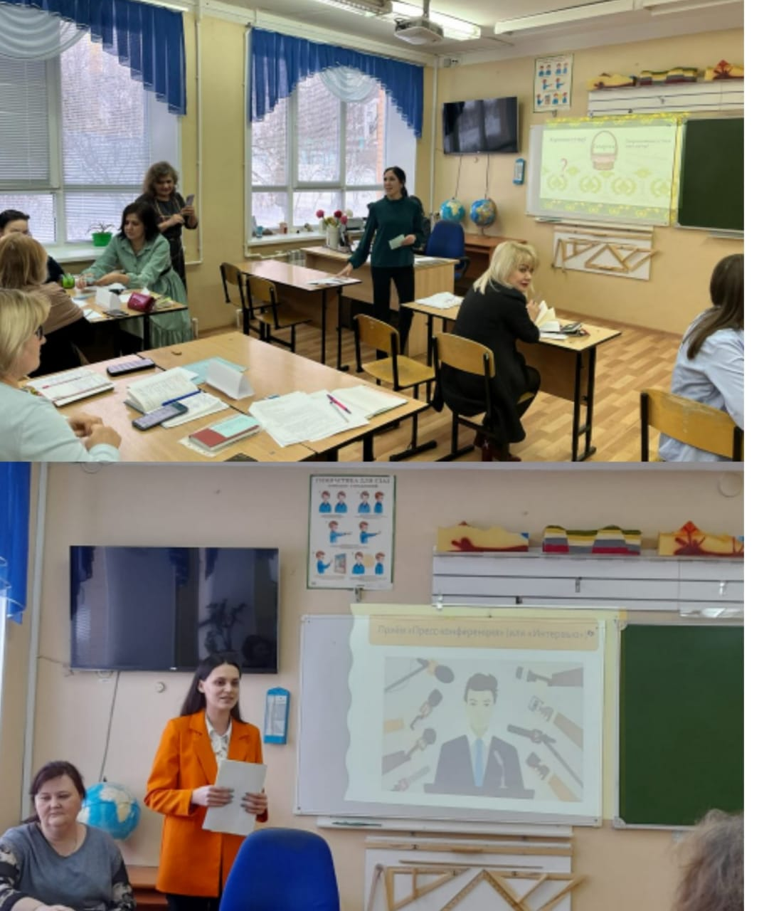

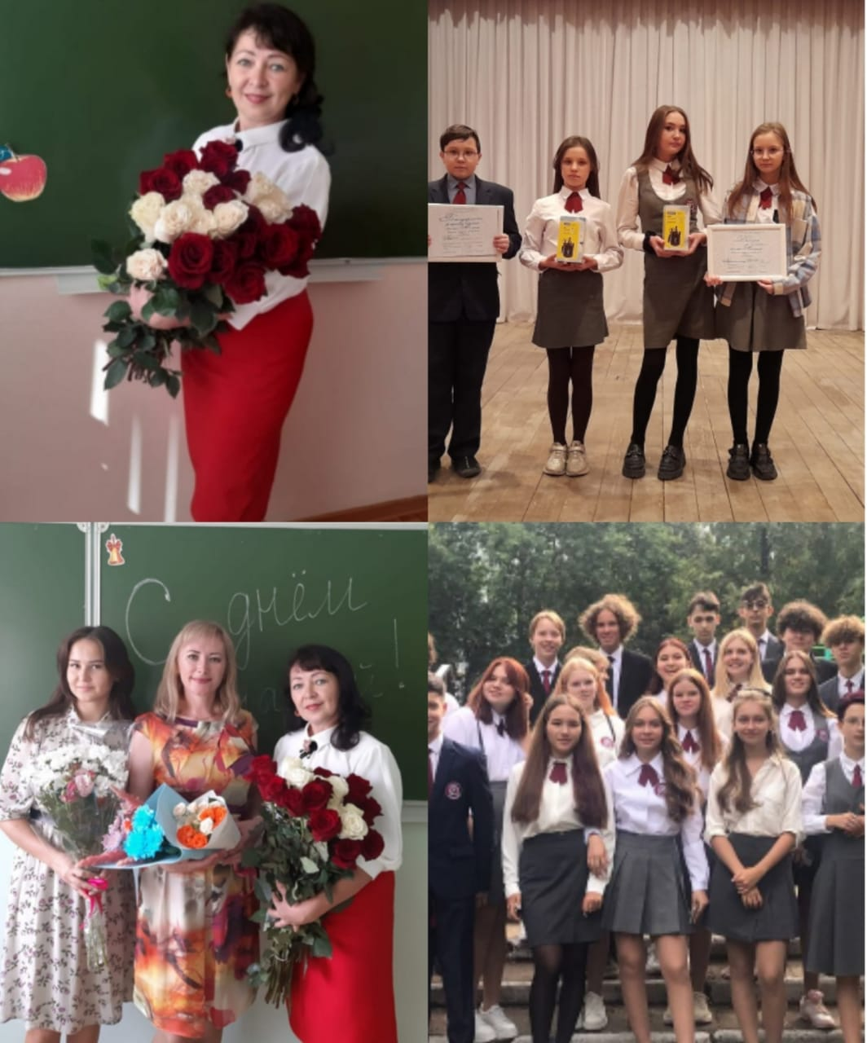
Фотовыставки
"Весёлые мгновенья школьных перемен"
"Улыбка наставника"
Фотокүргәзмәләр
"Мәктәп тәнәфесләренең күңелле мизгелләре"
"Остаз елмаюы"

